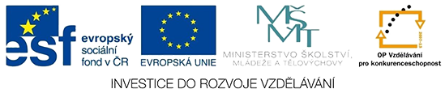

VY_32_INOVACE_04_INFORMATIKA_5_PC2_TESTČ.2
Dětský domov, Základní škola praktická, Praktická škola, Školní jídelna a Školní družina, Duchcov, Školní 1, příspěvková organizace
Registrační číslo: CZ.1.07/1.4.00/21.0559
Petr Velvarský

PC 2 –TEST Č.2
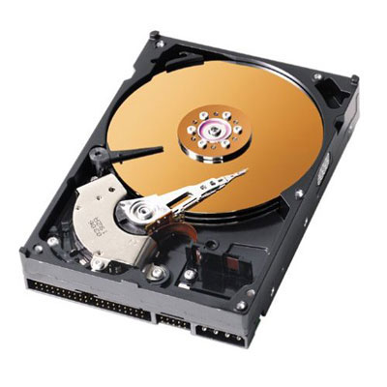
Co je na obrázku?

Co nepatří do skříně (case) počítače?
- Paměť RAM
- Grafická karta
- Procesor
- Tiskárna

Pojmenuj následující vstupy:

- 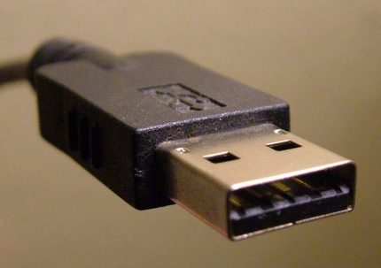 b) 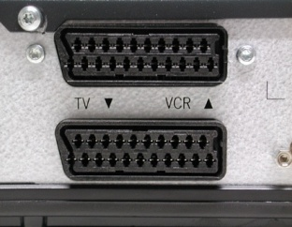
- 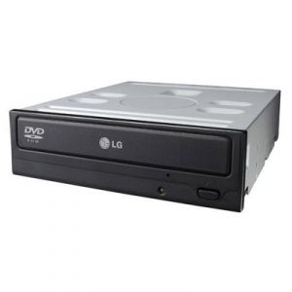d) 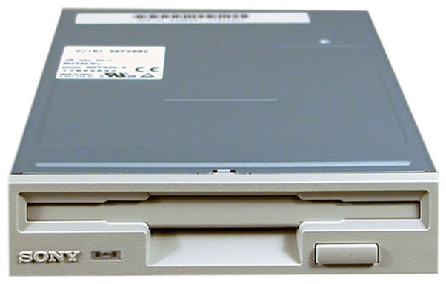

Co je SOFTWARE:

Použité zdroje:
- http://cs.wikipedia.org/wiki/USB
- http://worldpaytv.blogosfere.it/2011/02/come-si-monta-un-decoder-per-il-digitale-terrestre-tutorial-passo-per-passo.html
- http://www.digitalgr8ness.com/shop/software.html
- http://www.tabloidpcplus.com/2011/11/tutorial/tutorial-periksa-bad-blockbad-sector-di-harddiskperiksa-bad-blockbad-sector-di-harddisk/
- http://www.compos.cz/mechanika-lg-dvd-rom-dh16ns30-5-25-_d166158.html

